PROIECT

PROBABILITĂȚI ȘI STATISTICĂ

PARTEA II

Studenți:

Gheorghe Andrei-Bogdan

Marian Rareș-Ștefan

Tudorache Andrei-Theodor

Boț George

**Problema I**

set.seed(6)

N <- 10^6

#a)

f_a <- function(x) {

  1/((x^5*(1-x))^(1/6))

}

x_a <- runif(N, 0, 1)

valori_a <- f_a(x_a)

integrala_a <- mean(valori_a)

val_teoretica_a <- integrate(f_a, 0, 1)

print(integrala_a)

print(val_teoretica_a)

#b)

f_b <- function(x) {

  sin(x)^3*cos(x)^5

}

x_b <- runif(N, 0, pi/2)

valori_b <- f_b(x_b)

integrala_b <- mean(valori_b)*(pi/2)

val_teoretica_b <- integrate(f_b, 0, pi/2)

print(integrala_b)

print(val_teoretica_b)

#c)

f_c <- function(x) {

  x^2/(1+x^4)

}

transformare <- function(t) {

  t/(1-t)

}

jacobian <- function(t) {

  1/(1-t)^2

}

x_c <- runif(N, 0, 1)

x_c2 <- transformare(x_c)

valori_c <- f_c(x_c2)*jacobian(x_c)

integrala_c <- mean(valori_c)

val_teoretica_c <- integrate(f_c, 0, Inf)

print(integrala_c)

print(val_teoretica_c)

#d)

f_d <- function(x) {

  exp(-x^2+2*x-4)

}

x_d <- runif(N, 0, 1)

x_d2 <- 1/x_d

jacobian_d <- 1/x_d^2

valori_d <- f_d(x_d2)*jacobian_d

integrala_d <- mean(valori_d)

val_teoretica_d <- integrate(f_d, 0, Inf)

print(integrala_d)

print(val_teoretica_d)

#e)

f_e <- function(x, y) {

  exp(sqrt(x^2+y^2))

}

regiune_e <- function(x, y) {

  return(x^2+y^2>=1 & x^2+y^2<=4 & x>=0 & x<=y)

}

x_e <- runif(N, -2, 2)

y_e <- runif(N, 0, 2)

regiune <- regiune_e(x_e, y_e)

valori_e <- f_e(x_e[regiune], y_e[regiune])

integrala_e <- mean(valori_e)*4*pi

print(integrala_e)

#f)

f_f <- function(x, y) {

  sqrt(x^2+y^2)

}

regiune_f <- function(x, y) {

  return(x^2+y^2>=4 & x^2+y^2<=9 & y>=0)

}

x_f <- runif(N, -3, 3)

y_f <- runif(N, 0, 3)

regiune <- regiune_f(x_f, y_f)

valori_f <- f_f(x_f[regiune], y_f[regiune])

integrala_f <- mean(valori_f)*5*pi

print(integrala_f)

#g)

f_g <- function(x, y) {

  exp(-x-y)

}

x_g <- runif(N, 0, pi/2)

y_g <- runif(N, 0, pi/2)

valori_g <- f_g(x_g, y_g)

integrala_g <- mean(valori_g)*(pi/2)^2

print(integrala_g)

#h)

U <- runif(N, 0, 1)

x_h <- U

y_h <- sqrt(1-U^2)

corelatie <- cor(x_h, y_h)

print(corelatie)

#i)

x_i <- U^2

y_i <- sqrt(1-U^2)

corelatie <- cor(x_i, y_i)

print(corelatie)

**Rezultate:**

**a)**

> print(integrala_a)

[1] 6.276871

> print(val_teoretica_a)

6.283185 with absolute error < 1.2e-05

**b)**

> print(integrala_b)

[1] 0.04168018

> print(val_teoretica_b)

0.04166667 with absolute error < 2.9e-15

**c)**

> print(integrala_c)

[1] 1.109151

> print(val_teoretica_c)

1.110721 with absolute error < 1.6e-05

**d)**

> print(integrala_d)

[1] 0.04405332

> print(val_teoretica_d)

0.08130482 with absolute error < 3e-05

**e)**

> print(integrala_e)

[1] 61.84328

**f)**

> print(integrala_f)

[1] 39.78935

**g)**

> print(integrala_g)

[1] 0.6274565

**h)**

> print(corelatie)

[1] -0.9211792

**i)**

> print(corelatie)

[1] -0.9835109

**Comentarii:**

Pentru subpunctele unde am folosit metoda de simulare Monte Carlo, dar am calculat și valoarea teoretică, am observat că valorile sunt foarte apropiate, eroarea fiind nesemnificativă.

**Dificultăți:**

Am avut dificultăți în a calcula valoarea teoretică pentru subpunctele e) -> i).

**Problema II**

#a)

esantion_a <- c(8, 12, 6, 14, 9, 12, 15, 7, 10, 10, 14, 9, 12, 15, 11, 8, 6,

              9, 13, 12, 10, 8, 11, 13, 15, 13, 15, 10, 8, 7, 13, 8, 9, 11,

              14, 7, 12, 16, 15, 10, 9, 10, 12, 8, 13, 9, 11)

#Estimatorul metodei verosimilitatii maxime

teta_ver_a <- mean(esantion_a)/2

# Estimatorul metodei momentelor

teta_mom_a <- mean(esantion_a)/2

print(teta_mom_a)

print(teta_ver_a)

#b)

esantion_b <- c(3, 2, 1, 4, 2, 3, 4, 1, 3, 2, 2, 4, 2, 1, 7, 5, 4, 5, 5, 2,

              3, 4, 3, 1, 2, 4, 1, 1, 2, 3, 1, 3, 1, 4, 1, 3, 1, 6, 1, 3,

              3, 4, 3, 1, 3, 2, 2, 3, 2, 4, 1, 1, 2, 6, 3, 1, 3, 6, 1, 2,

              3, 6, 3, 2, 2, 2, 4, 2, 1, 3, 3, 4, 2, 3, 4, 1, 4, 4, 6, 3,

              3, 5, 2, 2, 2, 3, 1, 3, 1, 3, 3, 5, 3, 4, 3, 2, 4, 2, 3, 3)

#Estimatorul metodei verosimilitatii maxime

teta_ver_b <- mean(esantion_b)

print(teta_ver_b)

#d)

esantion_d <- c(6, 3, 24, 24, 4, 56, 10, 13, 2, 28, 24, 2, 22, 11, 2, 8, 118,

                2, 14, 19, 7, 9, 8, 189, 2, 9, 21, 6, 6, 2, 3, 2, 3, 18, 3, 2,

                21, 1, 5, 9, 11, 13, 19, 76, 1, 5, 9, 4, 57, 1, 2, 16, 5, 2, 20,

                8, 1, 40, 6, 4, 19, 6, 3, 2, 4, 9, 1, 5, 10, 12, 6, 525, 19, 6,

                17, 2, 5, 159, 5, 62, 6, 3, 45, 21, 23, 3, 17, 2, 1, 1, 474, 15,

                3, 3, 7, 7, 13, 4, 38, 4)

#Estimatorul metodei verosimilitatii maxime

teta_ver_d <- mean(esantion_d)

# Estimatorul metodei momentelor

teta_mom_d <- mean(esantion_d)

print(teta_mom_d)

print(teta_ver_d)

#e)

esantion_e <- c(3.5930579, 2.1027540, 1.7820777, 9.6550388, 6.8803846, 0.7388358, 2.9194654, 3.1178660,

                1.2323236, 2.9776820, 1.1172078, 2.4184586, 3.3258971, 1.9498871, 2.6088612, 3.9535062,

                3.0389107, 4.4226628, 3.9366318, 2.4551569, 5.2814487, 5.6778622, 4.7683935, 1.1581498,

                3.1270783, 4.1473311, 7.4830426, 1.1342893, 1.7773392, 7.7510826, 1.3919927, 2.3613291,

                2.6234826, 1.6562602, 1.4992235, 2.3455062, 3.8458809, 5.8333841, 3.3834034, 1.5202546,

                3.1248186, 5.3029567, 3.6225571, 4.8309931, 3.1579595, 3.2640258, 3.9538891, 4.0796841,

                4.0991772, 3.2779944, 2.5002127, 3.0654695, 1.6996010, 3.2175175, 1.9033087, 4.4052061,

                2.3158379, 2.4778345, 5.4382190, 4.9141207, 6.0978745, 1.1428936, 3.5639106, 7.4541937,

                7.7778289, 3.2859563, 0.7432908, 1.4442696, 3.6619932, 2.8361371, 4.3180773, 1.6763585,

                4.4464154, 2.5049617, 0.4448735, 5.0518839, 3.4151834, 1.6823650, 5.4517583, 2.8212788,

                2.1566837, 2.9893287, 1.6925123, 6.5197938, 4.2165408, 1.6728425, 2.7650830, 2.6742755,

                2.9622047, 0.7809781, 1.3913415, 5.3430751, 2.4859925, 3.7329465, 6.3129236, 0.6635228,

                3.7640343, 2.1850174, 4.3773328, 5.0931544)

#Estimatorul metodei verosimilitatii maxime

teta_ver_e <- mean(esantion_e)

# Estimatorul metodei momentelor

teta_mom_e <- (gamma(4)/mean(esantion_e))^(1/4)

print(teta_mom_e)

print(teta_ver_e)

**Rezultate:**

**a)**

> print(teta_mom_a)

[1] 5.414894

> print(teta_ver_a)

[1] 5.414894

**b)**

> print(teta_ver_b)

[1] 2.82

**d)**

> print(teta_mom_d)

[1] 25.85

> print(teta_ver_d)

[1] 25.85

**e)**

> print(teta_mom_e)

[1] 1.154918

> print(teta_ver_e)

[1] 3.372459

**Comentarii:**

Aici sunt poze cu calculele de la fiecare subpunct, făcute pe foaie:

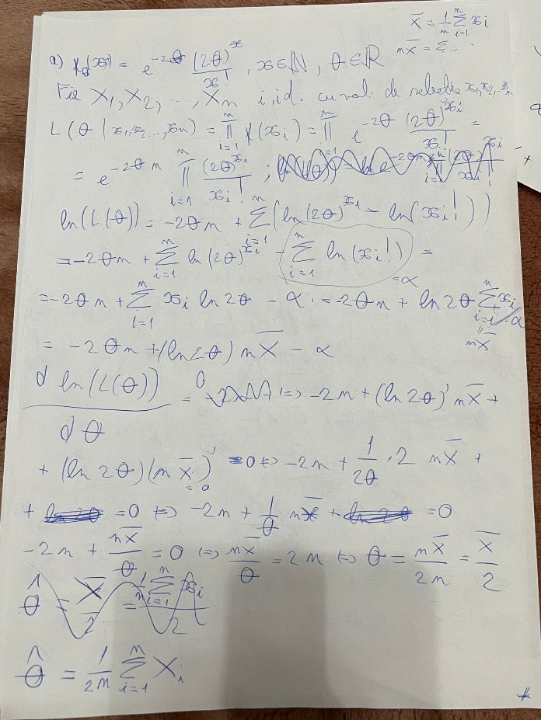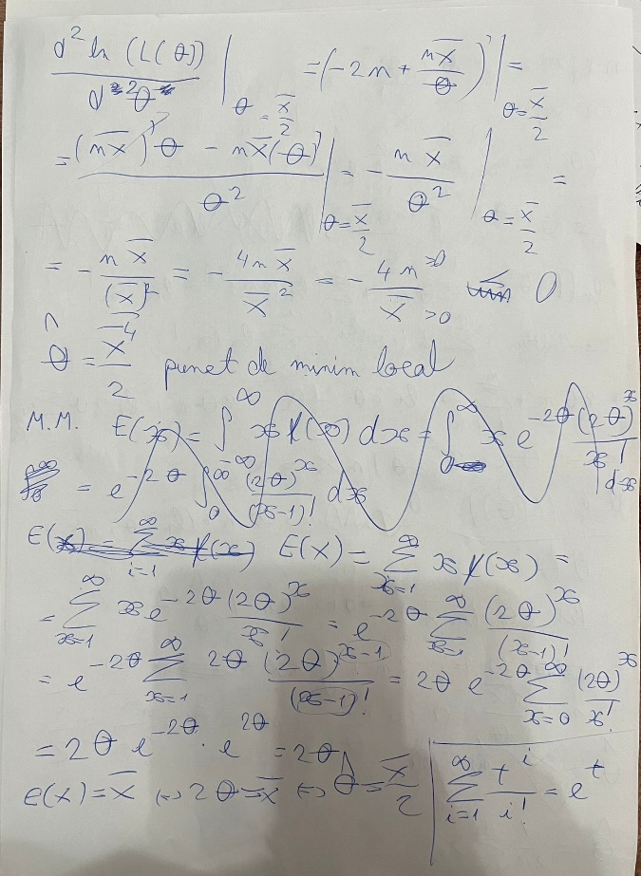

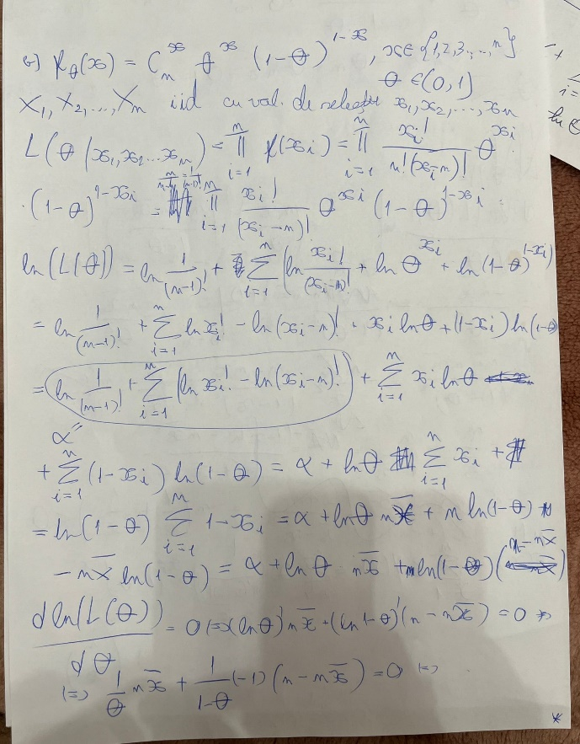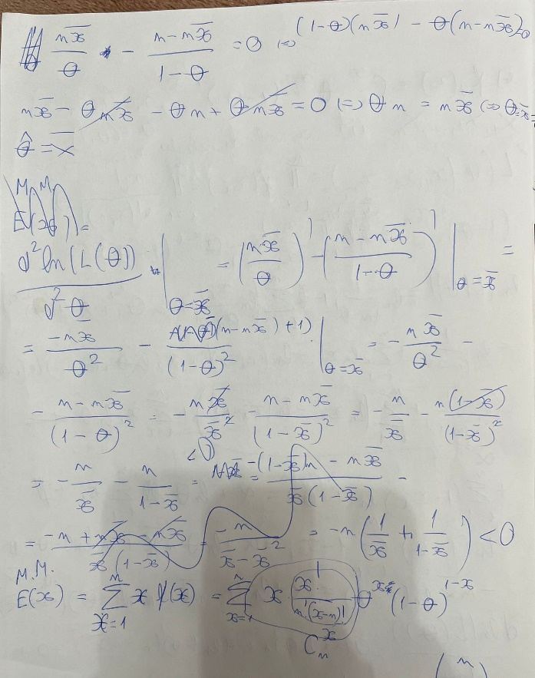

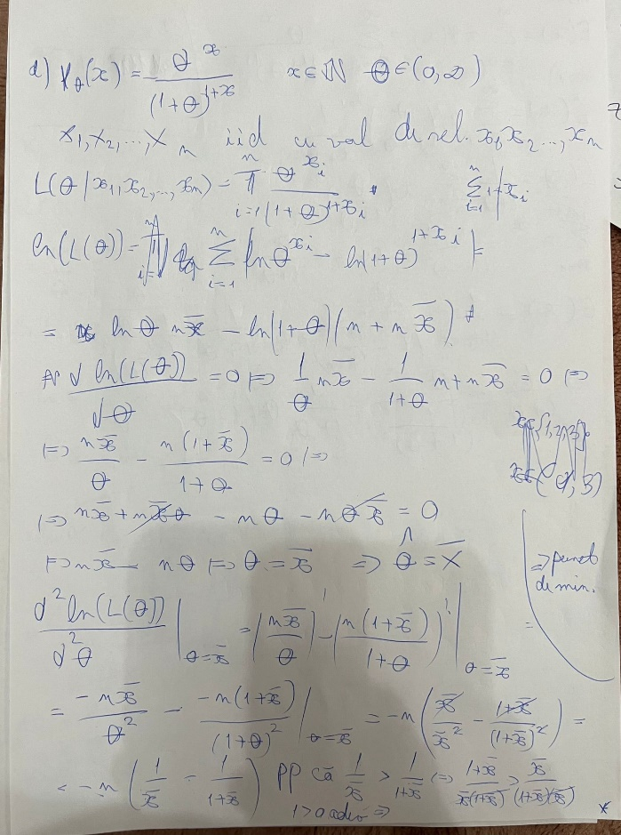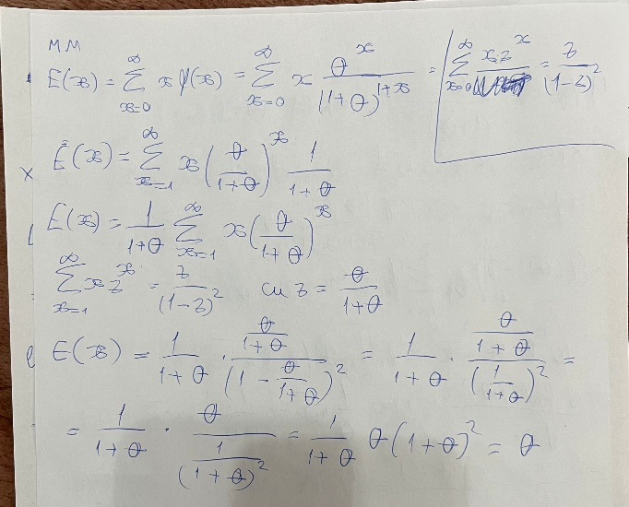

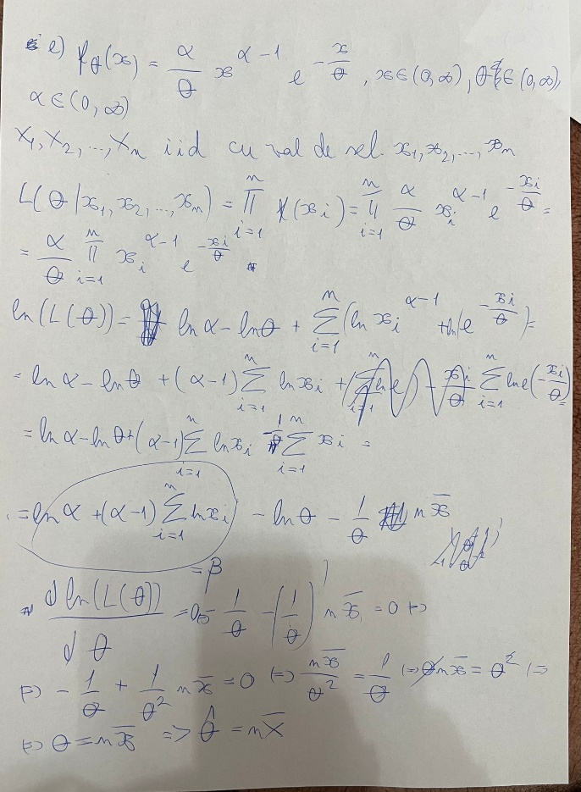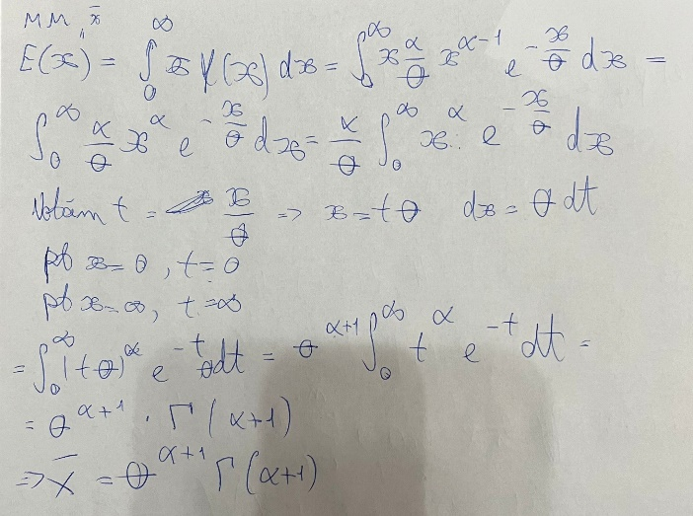

**Dificultăți:**

Am întâmpinat dificultăți la calculele subpunctului c) și la Metoda Momentelor de la subpunctul b).

**Problema III**

#a)

# Functie pentru calculul constantei de normalizare

calc_const <- function() {

  int <- integrate(function(x) x^4,0,2)$value

  c <- 1/int

  return(c)

}

# Functie pentru calculul mediei

calc_media <- function(c) {

  media <- integrate(function(x) c*x^5,0,2)$value

  return(media)

}

# Functie pentru calculul variantei

calc_var <- function(c, media) {

  media_sq <- integrate(function(x) c*x^6,0,2)$value

  var <- media_sq - media^2

  return(var)

}

c <- calc_c()

print(c)

media <- calc_med(c)

print(media)

var <- calc_var(c, media)

print(var)

#b)

# Functie pentru calculul constantei de normalizare

calc_const <- function() {

  a <- 1

  b <- 6*(1-a/2)/3

  return(c(a,b))

}

# Functie pentru calculul mediei

calc_media <- function(a, b) {

  media <- integrate(function(x) x*(a*x+b*x^2),0,1)$value

  return(media)

}

# Functie pentru calculul variantei

calc_var <- function(a, b, media) {

  media_sq <- integrate(function(x) x^2*(a*x+b*x^2),0,1)$value

  var <- media_sq - media^2

  return(var)

}

const <- calc_const()

a <- const[1]

b <- const[2]

print(a,b)

media <- calc_media(a, b)

print(media)

var <- calc_var(a, b, media)

print(var)

#c)

# Functie pentru calculul mediei

calc_media <- function() {

  media <- sum(sapply(1:1000, function(x) x*4/(x*(x+1)*(x+2))))

  return(media)

}

# Functie pentru calculul variantei

calc_var <- function(media) {

  media_sq <- sum(sapply(1:1000, function(x) x^2*4/(x*(x+1)*(x+2))))

  var <- media_sq - media^2

  return(var)

}

media <- calc_media()

print(media)

var <- calc_var(media)

print(var)

#d)

# Functie pentru calculul densitatilor de probabilitate

calc_dens <- function(x) {

  return(log10(x/(x+1)))

}

# Functie pentru calculul mediei

calc_media <- function() {

  x_values <- 1:9

  densitati <- sapply(x_values, calc_dens)

  media <- sum(x_values * densitati)

  return(media)

}

# Functie pentru calculul variantei

calc_var <- function(media) {

  x_values <- 1:9

  densitati <- sapply(x_values, calc_dens)

  media_sq <- sum((x_values^2) * densitati)

  var <- media_sq - media^2

  return(var)

}

media <- calc_media()

print(media)

var <- calc_var(media)

print(var)

#e)

# Functie pentru calculul densitatilor de probabilitate

calc_dens <- function(x, teta) {

  if (x > 0) {

    return((teta^2 / (1 + teta)) * (1 + x) * exp(-teta * x))

  } else {

    return(0)

  }

}

# Functie pentru calculul mediei

calc_media <- function(teta) {

  x_values <- seq(0, 100, by=0.01)

  densitati <- sapply(x_values, calc_dens, teta)

  media <- sum(x_values * densitati) * 0.01

  return(media)

}

# Functie pentru calculul variantei

calc_var <- function(teta, media) {

  x_values <- seq(0, 100, by=0.01)

  densitati <- sapply(x_values, calc_dens, teta)

  media_sq <- sum((x_values^2) * densitati) * 0.01

  var <- media_sq - media^2

  return(var)

}

teta <- 2 #exemplu

media <- calc_media(teta)

print(media)

var <- calc_var(teta, media)

print(var)

#f)

# Functie pentru calculul densitatilor de probabilitate

calc_dens <- function(x) {

  if (x < 0) {

    return((1/3) * exp(x))

  } else if (0 <= x && x < 1) {

    return(1/3)

  } else if (x >= 1) {

    return((1/3) * exp(-(x-1)))

  } else {

    return(0)

  }

}

# Functie pentru calculul mediei

calc_media <- function() {

  x_values <- seq(-10, 10, by=0.01)

  densitati <- sapply(x_values, calc_dens)

  media <- sum(x_values * densitati) * 0.01

  return(media)

}

# Functie pentru calculul variantei

calc_var <- function(media) {

  x_values <- seq(-10, 10, by=0.01)

  densitati <- sapply(x_values, calc_dens)

  media_sq <- sum((x_values^2) * densitati) * 0.01

  var <- media_sq - media^2

  return(var)

}

media <- calc_media()

print(media)

var <- calc_var(media)

print(var)

#g)

# Functie pentru calculul densitatilor de probabilitate

calc_dens <- function(x) {

  return(1 / (pi * (1 + x^2)))

}

# Functie pentru calculul mediei

calc_media <- function() {

  x_values <- seq(-1000, 1000, by=0.01)

  densitati <- sapply(x_values, calc_dens)

  media <- sum(x_values * densitati) * 0.01

  return(media)

}

# Functie pentru calculul variantei

calc_var <- function(media) {

  x_values <- seq(-1000, 1000, by=0.01)

  densitati <- sapply(x_values, calc_dens)

  media_sq <- sum((x_values^2) * densitati) * 0.01

  var <- media_sq - media^2

  return(var)

}

media <- calc_media()

print(media)

var <- calc_var(media)

print(var)

**Rezultate:**

**a)**

> c <- calc_const()

> print(c)

[1] 0.15625

>

> media <- calc_media(c)

> print(media)

[1] 1.666667

>

> var <- calc_var(c, media)

> print(var)

[1] 0.07936508

**b)**

> const <- calc_const()

> a <- const[1]

> b <- const[2]

> print(a,b)

[1] 1

>

> media <- calc_media(a, b)

> print(media)

[1] 0.5833333

>

> var <- calc_var(a, b, media)

> print(var)

[1] 0.1097222

**c)**

> media <- calc_media()

> print(media)

[1] 1.996008

>

> var <- calc_var(media)

> print(var)

[1] 17.96982

**d)**

> media <- calc_media()

> print(media)

[1] -3.440237

>

> var <- calc_var(media)

> print(var)

[1] -29.72697

**e)**

> media <- calc_media(teta)

> print(media)

[1] 0.6666556

>

> var <- calc_var(teta, media)

> print(var)

[1] 0.3889037

**f)**

> media <- calc_media()

> print(media)

[1] 0.499718

>

> var <- calc_var(media)

> print(var)

[1] 2.187892

**g)**

> media <- calc_media()

> print(media)

[1] 1.371115e-16

>

> var <- calc_var(media)

> print(var)

[1] 635.6236

**Comentarii:**

La subpunctul e) am folosit teta=2 ca exemplu.

La subpunctul c) am limitat suma la primii 1000 de termeni pentru a evita eventualele probleme de convergență.

Pentru subpunctele d) -> g), x_values reprezintă un vector de valori cu pasul 0.01, care este folosit pentru a ne apropia de integrarea numerică.